財團法人罕見疾病基金會全方位家庭支持課程
「罕你一起，讓愛滿溢」南區罕病家屬聯誼交流活動報名簡章


親愛的病友家屬們，隨著秋意漸濃，涼爽的氣息是否吸引著你外出走踏，本會南部辦事處為鼓勵更多的罕病病友家屬辛勤照顧病友之餘，有機會與其他家屬互相交流認識，故規畫家屬聯誼活動。此次欲前往位於台南的台灣金屬創意館參觀；當硬冷的鋼鐵金屬透過切割、敲打，化作多樣裝置藝術，柔軟的姿態令人驚艷!還可DIY製作專屬紀念品喔! 然後，我們一起共進午餐，聊聊彼此的的生命故事，彼此支持鼓勵，期盼各位可以盡情享受放鬆身心。誠摯邀請您，一起共度這美好的時光!

※活動日期：104年10月31日(六)
※活動時間：10：00 - 15：00
※活動地點：台灣金屬創意館 (台南市永康區永科環路598號)
波納貝提餐廳(台南市永康區永大路3段85號)
※活動對象：以本會病友的父母或主要照顧者為主，一戶至多三人(包含病友本人)
(本次活動因廁所無障礙空間的限制，不便電動輪椅使用者參加，敬請見諒)
※交通方式：交通自理 (簡章附有路線及地圖)
※活動費用：本會病友父母或其主要照顧者及病友共三人的費用，將由本會補助。
※預定人數：50名

※報名時間：即日起至104年10月14日(三)截止
※報名方式：郵寄報名表/傳真【敬請務必來電確認】
#郵寄：800高雄市新興區民生一路206號9樓之3
罕見疾病基金會 廖敬宜社工收
#傳真專線：(07)229-9095 (傳真後請來電確認)
#洽詢電話：(07)229-8311分機14 廖敬宜社工

※活動環境介紹：
台灣金屬創意館係由志鋼金屬股份有限公司創立，2010年，該公司決議推動工廠觀光化，將製造業與服務業相結合，因而成立台灣金屬創意文化館，並打造全國第一座板金觀光工廠。金屬的外觀給人剛硬、冰冷的印象，但是實際上，金屬是相當活潑且具彈性的材質；因為這樣的特性，在日常生活中，隨處都可覓得各種金屬的踪跡。台灣金屬創意館為讓民眾了解金屬的力與美，提供了各種金屬的材質介紹、應用與創意，將板金加工的專業技術結合台南特色與文化創意，規劃多種互動設施與參觀活動，帶領民眾一窺金屬之美與台南風情。
※活動環境照片：

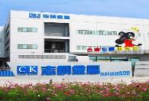  園區大門 | 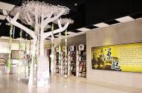  文化展示 | 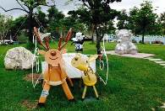  藝術造景
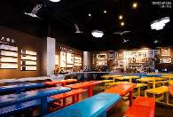  教育體驗館 | 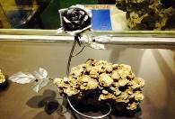  金屬裝飾 | 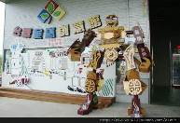  裝置藝術
※活動規劃
時間 | 活動內容
10:00-10:10 | 活動報到
10:10-11:00 | 金屬創意館參觀導覽
11:00-11:30 | DIY歡樂時光
11：30-12:00 | 館區自由參觀
12:00-12:15 | 各自前往波納貝提餐廳
12:15-13:30 | 享用中餐
13:30-14:45 | 家屬聯誼交流活動
14:45-15:00 | 大合照&賦歸


※交通資訊：
1.台灣金屬創意館
* 地址：台南市永康區永科環路598號
* 交通方式：
-國道1號：永康交流道下→往永康方向→上天橋往永大路→左轉自強路→
右轉永科王田大道→左轉永科環路→抵達台灣金屬創意館
-國道3號：新化系統交流道接國道8號往台南方向→下新市交流道往永康方向→
右轉新港社大道→右轉中正北路／縱貫公路／台1線→左轉王行路→
左轉永科王田大道→左轉永科環路→抵達台灣金屬創意館。
-火車：永康火車站→中山路→左轉自強路→右轉永科王田大道→左轉永科環路→
抵達台灣金屬創意館，搭計程車約150元。
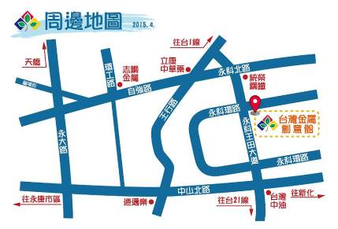

2.波納貝提餐廳
* 地址：台南市永康區永科環路598號
* 交通方式：永科王田大道→左轉永科北路/自強路→左轉永大路三段

*台灣金屬創意館距離波納貝提餐廳約10分鐘車程


財團法人罕見疾病基金會全方位家庭支持課程
入會病友  姓名 |  | 病友疾病名稱
使用輔具 | □是 □否  輔具：  *本活動因場地限制，  不適電動輪椅 | 病友疾病名稱
參加者(一)  姓名 |  | 性別
參加者(一)  姓名 |  | 與病友  關係
參加者(一)  姓名 |  | 出生  年月日
參加者(一)  姓名 |  | 聯絡電話
參加者(二)  姓名 |  | 性別
參加者(二)  姓名 |  | 與病友  關係
參加者(二)  姓名 |  | 出生  年月日
參加者(二)  姓名 |  | 聯絡電話
對於飲食的特殊需求，譬如吃素、限制蛋白質食物等:
對於活動的期待或需求：

「罕你一起，讓愛滿溢」南區罕病家屬聯誼交流活動
報名表
※報名截止日期：即日起至104年10月14日(三)止
※報名方式
郵寄: 800高雄市新興區民生一路206號9樓之3
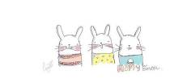
罕見疾病基金會 廖敬宜 社工 收
傳真：(07)229-9095(傳真後請務必來電確認)
洽詢電話：(07)229-8311分機14 廖敬宜 社工

